Муниципальное общеобразовательное учреждение
«Средняя общеобразовательная школа №26» г. Воркуты

ИССЛЕДОВАТЕЛЬСКАЯ РАБОТА

«Патриотическое воспитание на основе изучения трудового подвига шахтеров Воркуты в годы Великой Отечественной войны 1941-1945 гг.»

Руководитель:
Семакина Оксана Григорьевна,
учитель биологии

Воркута 2026 г.

Содержание

Глава 1. Трудовой подвиг шахтёров Воркуты в годы Великой Отечественной войны как пример патриотизма для будущих поколений
1.1. Патриотизм как нравственная ценность……………………………….5
1.2. История угольного бассейна Печоры…………………………………6
1.3. Город в тылу…………………………………………………………….7
Глава 2. Стела «Город трудовой доблести»
2.1. Информационная справка……………………………………………..8
2.2. Исследовательская часть………………………………………………9
3. Список используемой литературы……………………………………..10
Приложение………………………………………………………………...11

Введение
Актуальность: В условиях деформации нравственных ценностей, дефицита патриотических чувств у значительной части граждан, особенно у молодежи, утрачены такие традиционные нравственные черты, как самоотверженность, патриотизм и героизм, готовность к подвигу, честность, добросовестность, вера в добро и справедливость. В обществе, массовом сознании получили распространение равнодушие, эгоизм, индивидуализм, цинизм, немотивированная агрессивность, неуважительное отношение к государству и социальным институтам. Сегодня на высшем государственном уровне проявлена озабоченность острейшими проблемами воспитания патриотизма и российского героизма как основы консолидации общества и укрепления государства.
Цель: Изучить, в чём выразился патриотизм воркутинских шахтёров в годы Великой Отечественной войны.
Задачи:
1) изучить литературные источники и рассмотреть стелу «Воркута - город трудовой доблести»
2) систематизировать собранный материал
3) провести анкетирование среди учащихся 9-х классов.
4) создать видео ролик «Стела Воркута – город трудовой доблести».
5) составить информационную справку об объекте Стела «Воркута - город трудовой доблести» для подачи её на сайт: https://дорогапамяти.рф/
Методы исследования:
1) поиск информации из различных источников;
2) описание;
3) анализ научной литературы;
4) сбор и обобщение собранных материалов.
Гипотеза исследования: можно предположить, что шахты города Воркуты внесли свой вклад в борьбу блокадного Ленинграда и отправили в Ленинград сотни эшелонов угля.
Научная новизна и теоретическая значимость исследования заключается в том, что:
- изучены и выявлены виды и формы прогрессивных героических традиций, являющиеся ключевыми компонентами патриотического воспитания воркутинской молодёжи.
Практическая значимость исследования заключается в том, что оно: вооружает научно обоснованными выводами по проблеме патриотического воспитания воркутинской молодёжи и даёт возможность выработать у них объективное отношение к героическому наследию народа своей «Малой Родины».
Апробация работы заключается в опубликовании информационной с статьи, фотографии и видеоролика на сайте: https://дорогапамяти.рф/

Глава 1. Трудовой подвиг шахтёров Воркуты в годы Великой Отечественной войны как пример патриотизма для будущих поколений.
Современный мир развивается очень быстро. Постоянно изменяющиеся политические, социально - экономические отношения в обществе, государстве требуют от подрастающего поколения быстрой адаптации к новым условиям жизни. В соответствии с этим должен определяться современный идеал личности, воспитанной в новой образовательной среде – это высоконравственный, творческий, компетентный гражданин, принимающий судьбу Отечества как свою личную, осознающий ответственность за настоящее и будущее своей страны, укоренённый в духовных и культурных традициях своего народа.
Воспитание гражданина страны – одно из главных условий ее социально-экономического, политического и культурного роста. Функционально грамотный гражданин - это человек, любящий Родину, умеющий реагировать на изменения в обществе, защищать свое человеческое право.
Любовь к Родине – национальное чувство; это понимание величия России в мире государств, любовь к большой и малой Родине, осознание, что надо не только гордиться Родиной, но что – то полезное для нее делать, чтобы она стала «краше, сильнее, добрее», что ее защита – долг и обязанность каждого гражданина. Дети должны гордиться своей страной, ее достижениями. Должны брать пример с тех, кто прославляет свою страну. Воспитывать на традициях, которые всегда были присущи нашей стране. Сегодня быть патриотом означает не только гордиться флагом и гербом страны, нашими достижениями в области экономики, политики, спорта и культуры, но и на деле, своими поступками доказывать заинтересованность в том, чтобы наша страна процветала.
Со словом Родина у каждого человека связаны представления о самом дорогом и светлом в жизни. Это может быть и маленькая деревенька, и поселок, и город, где родился – маленькая Родина. Это и колыбельные песни, и сказки, и былины. Это окружающая нас природа с ее неповторимой красотой. Как дерево не может существовать без корней, которые его питают, так и человек – без своей истории. Изучение истории, традиций, обычаев своей малой Родины, воспитывает чувство гордости за свой край, за свою страну. Познание окружающего мира как части Родины соответствует принципу от «частного к общему».
Патриотизм (греч. πατριώτης – соотечественник, πατρίς – отечество) – нравственный и политический принцип, социальное чувство, содержанием которого является любовь к отечеству и готовность подчинить его интересам свои частные интересы (Солженицын 1996).
Патриотизм предполагает гордость достижениями и культурой своей Родины, желание сохранять её характер и культурные особенности и идентификация себя с другими членами нации, готовность подчинить свои интересы интересам страны, стремление защищать интересы Родины и своего народа.
Исторический источник патриотизма – веками и тысячелетиями закреплённое существование обособленных государств, формировавшие привязанность к родной земле, языку, традициям. В условиях образования наций и образования национальных государств патриотизм становится составной частью общественного сознания, отражающего общенациональные моменты в его развитии.
Патриотизм не является наследственной чертой, он приобретается путем грамотно построенной системы наследования духовных и культурных ценностей вначале в семье, а в дальнейшем и в других общественных институтах. Однако было бы неправильно трактовать «патриотизм» только как общественно-историческое явление, обусловленное социально-политическими характеристиками конкретного общества. Нельзя отрицать его «естественное» начало, затрагивающие пласты моральной, духовной и душевной организации человека: привязанность к своей земле, к родным местам, любовь к языку, народу, уважение к истории и традициями. Патриотизм выражает отношение человека к Родине и Отечеству, верность Отечеству и любовь к Отчизне.

1.2. История угольного бассейна Печоры
Первые официальные попытки открытия Печорских углей были предприняты Министерством торговли и морским ведомством в середине позапрошлого века. В 1855 году экспедиция геолога и горного инженера Алексея Ивановича Антипова нашла в бассейне реки Усы до 10 тонких пропластков, выходы их были скудны, а качество очень низкое. Заключение инженера сводилось к тому, что каменных углей, достойных промышленной разработки, в Печорском крае нет.
В 1903 году уже исследователь А. В. Журавский докладной записке «нефти и углях Печорского края» на имя П.А. Столыпина утверждал, что угли Большеземельской тундры и нефть на притоках Усы и Ухты смыкаются с друг другом, образуя «черное ожерелье Печоры». Эти уникальные месторождения можно рассматривать как потенциальную северную топливную базу.
В 1914 году на богатства Печорского края обратили внимание братья Рябушинские, одни из самых влиятельных и богатых промышленников России того времени. Они создали экспедицию под руководством Александра Чернова, главной задачей которого было отыскание редких металлов, а также всех полезных минеральных веществ в районах Севера и Сибири.
Первая Мировая война, а позднее революция внесли коррективы в этот план. Только в 1920 году правительство новой России под эгидой Российской академии наук и Русского географического общества создало Северную научно-промысловую экспедицию с десятком направлений поисков. Профессору Чернову предложили возглавить Печорские отряды, а тот перед назначением руководителем заявил: «Собственно в Печорском крае углей нет». Но чем глубже Чернов знакомился с исследованиями и выводами Журавского, тем отчетливее понимал ошибочность выводов об отсутствии углей и нефти на Северо-Восточном Тимане.
Решающую роль в перемене взглядов Чернова на богатства Печорского края сыграл Михаил Сергеевич Кедров, который был не просто хорошо знаком с трудами Журавского, но лично прошел по всем его маршрутам. В 1924 году член Президиума Госплана ВСНХ Кедров собрал расширенное совещание геологов, транспортников, экономистов по «северному вопросу». На этом совещании московская школа геологов сдалась, а Печора обрела руководителя промышленной разведки углей в лице того же Александра Александровича Чернова. Последующие четыре года слились для него в сплошную Усинскую экспедицию, и уже в 1928 году он докладывал руководителю Северо-Западного бюро ЦК ВКП(б) Кирову:
«У меня, Сергей Миронович, нет больше ни малейших сомнений, что мы имеем необозримый бассейн редкого качества энергетических углей».
В 1931 году окончил университет Георгий Александрович Чернов, и папа Александр Александрович отправил его в поля, а точнее – по мелководной, порожистой, труднопроходимой реке Воркуте.
На двух небольших лодчонках мы сначала поднялись на бечеве по реке Усе более трехсот километров, а затем по порожистой Воркуте около 120 километров, - вспоминал позднее Георгий Чернов. – В 82 километрах от устья, преодолев более 100 порогов, мы на берегах крутой излучины Воркуты, где сейчас располагается город, обнаружили четыре угольных пласта, а затем канавой вскрыли пятый пласт. Конечно, радости было у всех хоть отбавляй. Во – первых, наш труд не пропал даром, во вторых, уголь оказался лучшим из всех углей известных в то время в Печерском бассейне, хорошая рабочая толщина угольных пластов и их выдержанность по простиранию.
Всем им еще только предстояло выполнить предписание правительства СССР: провести разведочные работы на правом берегу реки, заложить шахту и за зиму 1931-1932 годов добыть почти 983 тонны угля. Кроме того, геологи должны были предложить исследование Воркутинского месторождения.
К концу 1931 года из недр земли первые воркутинские горняки извлекли первые 1176 тонн угля, соорудили и печь, на которой проводили пробные выжиги кокса. Орудия производства при этом остались примитивными: кирка, лопата и тачка. Жили первопроходцы в палатках, затем в землянках. Из 43 человек первого отряда в живых остались единицы, но уже к зиме 1931-1932 годов на Воркуте работали в общей сложности 350 человек, стояли один деревянный дом, баня и пекарня. Так рождался город, так добывался первый уголь Воркуты.
1 июля 1932-го состоялась закладка разведочно-эксплуатационной шахты № 1, 20 октября – шахты № 2. Первое оборудование для строительства доставляли на берег Воркуты с Оби через Уральский хребет. Никаких дорог не было, поэтому не трудно догадаться, каких трудов это стоило.
Архаичными долгие годы оставались условия труда первых воркутинских горняков на шахте № 1 / 2. Кайло и обушок, топор, молоток и двуручная пила – эти нехитрые орудия составляли основу инструментальной базы первых горняков.
В 1932 году шли инженерно-изыскательские работы и строительство железной дороги. 7 ноября на Воркуте от бензиновой динамо-машины постоянного тока мощностью пять кВт зажглась первая электрическая лампочка.
4 августа 1934 года ввели в эксплуатацию узкоколейную Воркутинскую железную дорогу (ВЖД). Она протянулась на 72 километра от поселка Рудник до места впадения реки Воркуты в Усу, где стоял поселок Воркута-Вом.
1 сентября 1934 года начала работу шахта № 1 / 2 с проектной мощностью 150 тысяч тонн в год. По железной дороге до поселка Воркута – Вом отправили первый эшелон угля, далее партия с перевалкой на баржи по рекам Усе и Печере ушла в Нарьян-Мар. С этого события идёт отсчет промышленного освоения угольного бассейна.
Первый план по добыче угля в объёме 100 тысяч тонн шахта получила на производственный 1935-й год. Эта задача многим на Руднике казалась невыполнимой: очистной фронт отсутствовал, поверхность не оборудована, шахта плохо оснащена механизмами, нет квалифицированных кадров, не изучены геологические условия и не решены вопросы системы разработок и управления кровлей.
Но борьба за уголь началась. Шахта изо дня в день наращивала темпы. В ноябре стало ясно, что победа близка и будет одержана. И вот в канун Нового года над Рудником раздались продолжительные гудки, возвещавшие о том, что задание Родины не просто выполнено – шахтеры Воркуты дали стране первые 104 тысячи тонн угля!
1.3. Город в тылу
Начало Великой Отечественной войны 1941–1945 годов Воркута встретила в статусе рабочего поселка, который входил в состав Кожвинского района Коми АССР. В предвоенные годы и первые месяцы войны на севере страны шел активный процесс формирования административно-территориальной структуры регионов — Архангельской области и Коми АССР.
К началу 1941 года в рабочем поселке Воркута функционировало одно угледобывающее предприятие — первенец Воркутинского каменноугольного месторождения — шахта № 8 (бывшая № 1/2). Действовало несколько отдельных лагерных пунктов, строились шахты № 1 «Капитальная», № 2, 3, 4, функционировала Воркутинская железная дорога, пристань Воркута-Вом на реке Усе, существовало несколько сельхозов. Велось строительство пришахтных поселков рядом с новыми предприятиями. До конца года было начато строительство еще двух шахт, № 5 и 6. В октябре — декабре 1941 года гитлеровскими войсками были временно оккупированы территории Донецкого каменноугольного бассейна и Московского бассейна бурых углей. 12 февраля 1942 года Совет Народных Комиссаров СССР принял Постановление «О развитии добычи воркутинских и интинских углей и мероприятиях по обеспечению их вывоза». Этот документ правительства Советского Союза выводил на передний край борьбы за топливо Печорский угольный бассейн, который в короткое время должен был восполнить потерю двух крупнейших источников твердого топлива. Оптимизация доставки угля в центральные части страны началась с пуском в строй Северо-Печорской железной дороги на участке Котлас — Воркута. Первый поезд прибыл в Воркуту по этой дороге 28 декабря 1941 года. В тот же день этот паровоз увез на Кожву две двуосные платформы с углем. Всего до конца декабря 1941-го было отправлено 65 вагонов угля, хотя в документах единственным средством доставки угля в этом году все еще числился дорогостоящий водный путь. В 1941 году в шахтах Воркуты впервые появились отбойные молотки, которые пришли на смену обушку.
В 1942 году в строй действующих вступили шахты № 2, 3, 4 и № 1 «Капитальная», которой на долгие годы суждено было стать флагманом Печорского угольного бассейна. В этом же году был продолжен многотрудный процесс закладки новых угледобывающих предприятий. Северные окраины наполнились голосами строителей шахты № 7. В самом конце года, 28 декабря, первый электрический ток дала ТЭЦ-1.
Воркутинцы военной поры особенно гордились своим участием и вкладом в борьбу блокадного Ленинграда. Блокада города Ленинграда (8 сентября 1941 — 27 января 1944 года) в период Великой Отечественной войны стала беспримерным образцом мужества нашего народа. В течение 1942 года шахты Воркуты отправили в Ленинград несколько десятков эшелонов угля. С каждым месяцем помощь росла. В 1942–1944 годах ежемесячно в Ленинград отгружалось около 30–40 тыс. тонн угля. В своем докладе секретарь Коми обкома ВКП(б) С. А. Игнатов отмечал: «…уголь Воркуты идет в Ленинград, Киров, Горький, Москву. Только в июне 1943 года в город Ленина отгружено 33,5 тыс. т».
В 1943 году было начато строительство трех шахт (№ 9, 10 и 11) в южной части месторождения, в строй вступила шахта № 6. К этому времени в Воркуте работало 6 шахт, теплоэнергоцентраль, 9 сельхозов, 3 строительно-монтажные конторы, несколько геологоразведочных партий и 15 отдельных лагерных пунктов. Действовало первое учебное заведение — ремесленное училище № 3.
В конце 1942 года обозначилось направление одного из самых масштабных общественных движений, изменивших трудовой ритм Воркуты. Среди шахтеров той поры широкое распространение получило движение за присвоение званий лучших по профессии и мастеров угля.
7 августа 1943 года из Воркуты в Ленинград был отправлен первый из десяти сверхплановых эшелонов угля в подарок рабочим Ленинграда. Эти эшелоны формировались из поднятой на-гора угольной массы, которую добывали все — вольнонаемные труженики и заключенные — сверх плана. В этом была главная идея помощи трудовой Воркуты боевому Ленинграду. Первый эшелон был отправлен во главе с делегацией от горняков, в состав которой вошли заместитель начальника политотдела комбината «Воркутауголь» Н.Д. Сухин, главный инженер шахты № 2 А.С. Филонов и мастер угля Я.И. Ветошкин. Эшелон и делегация прибыли в Ленинград 16 августа 1943 года.
В течение 1942 года шахты Воркуты отправили в Ленинград 60 эшелонов угля, в 1943-м — 89 эшелонов угля, в 1944-м — 155 эшелонов, в 1945-м — 347 эшелонов, включая 15 эшелонов, добытых сверх плана в фонд восстановления Ленинграда. Длина всех составов, отправленных в Ленинград за эти годы, составленных вместе, превысила бы 300 км, растянувшись от Воркуты до Инты. Всего за годы войны город-фронт Ленинград получил из Воркуты 651 эшелон угля. По разным данным в топливном балансе города на Неве объем печорских углей достигал 71–72%. Общая добыча угля комбинатом «Воркутауголь» за годы войны составила 7501 тыс. тонн, было отгружено народному хозяйству 6181,6 тыс. тонн топлива. Из Воркуты было отправлено 200 тыс. железнодорожных вагонов с углем или около 8 тыс. железнодорожных составов по 25 вагонов в каждом. Среди них более 60 эшелонов было добыто сверх плана: около 40 эшелонов — из Воркуты, из Инты — 22 эшелона.
В сентябре — ноябре 1943 года признание заслуг жителей продолжилось принятием еще более судьбоносного решения. 30 сентября 1943 года, Президиум Верховного Совета Коми АССР принимает решение о преобразовании Воркуты в город республиканского значения. Затем, 26 ноября 1943 года, это решение было закреплено Указом Президиума Верховного Совета РСФСР. Небольшой рабочий поселок Воркута, раскинувшийся на краю Большеземельской тундры, стал городом. В справке к этому указу заслуги воркутинских горняков по обеспечению потребностей страны в топливе стояли на первом месте. «Воркута призвана снабжать высококачественным коксующимся каменным углем промышленность Архангельска, Мурманска, Карело-Финской ССР, Ленинграда, Кирова, Северный военно-морской флот…».
В 1944 году в Воркуте началось строительство рекордного количества шахт: № 12, 14, 17, 18, 25, 26, 29 и 40. Все они, правда, войдут в строй уже после Великой Отечественной войны.
Вместе со всей страной жители Воркуты радовались полному снятию блокады Ленинграда 27 января 1944 года. 21 июня 1944-го газета «Заполярная кочегарка» опубликовала обращение к воркутинцам: «Помочь героическому Ленинграду восстановить разрушенное хозяйство». Политотделом комбината «Воркутауголь» был учрежден почетный счет в фонд Ленинграда.
Не заставили себя ждать ответные меры поддержки и помощи предприятиям Воркуты, которые стали оказывать руководители и предприятия Ленинграда. Первой крупной акцией стало Постановление бюро Ленинградского горкома ВКП(б) от 31 марта 1943 года «О выделении турбин и котлов для Воркутинского угольного бассейна». Чуть позже Постановление исполнительного комитета Ленинградского городского Совета депутатов трудящихся от 28 июля 1944 года учредило переходящее Красное знамя. Ключевым стало решение бюро Ленинградского городского комитета ВКП(б) от 29 сентября 1944 года «О шефстве города Ленинграда над Воркутой». Эти акты стали огромным стимулом в деле победы над врагом в годы войны, в развёртывании социалистического соревнования за увеличение добычи угля, важным импульсом укрепления связей между горняками Воркуты и трудящимися города-героя Ленинграда.
Победный год в Воркуте отметился закладкой двух новых шахт, № 16 и 27. В январе 1945 года комбинат «Воркутауголь» был награжден одной из самых высоких наград военной поры—переходящим Красным знаменем Государственного Комитета Обороны СССР, который являлся главным органом власти в годы войны.
Поистине титаническим испытанием для нашего народа стала Великая Отечественная война 1941–1945 годов. Заслуженным победителем, с достоинством и честью вышел из этого испытания советский народ. Еще одним зримым результатом войны, напряжения всех сил жителей региона стало стремительное развитие Печорского угольного бассейна и города Воркуты в эти военные годы.

Глава 2. Стела «Город трудовой доблести»
2.1. Информационная справка
СТЕЛА «ВОРКУТА - ГОРОД ТРУДОВОЙ ДОБЛЕСТИ» установлена в сквере между зданием администрации города и музыкальным колледжем в центре Воркуты. Адрес: 169906, Республика Коми, город Воркута, площадь Мира, дом 1. Географические координаты стелы «Город трудовой доблести» в Воркуте: 67.503638°, 64.06071°.
В 1937 году на левом берегу реки Воркута началось строительство шахты № 1 «Капитальная». Указом Президиума Верховного Совета РСФСР от 9 января 1940 года посёлок шахты «Капитальная» был преобразован в посёлок Воркута, Большеземельного района, Ненецкого национального округа Архангельской области. В октябре 1940 года Воркута была передана в состав Кожвинского района Коми АССР. 28 декабря 1941 года из Воркуты был отправлен первый поезд по Северо-Печорской железной дороге. В середине лета 1942 года магистраль была введена в постоянную эксплуатацию на участке «Воркута—Котлас—Коноша». 26 ноября 1943 года Указом Президиума Верховного Совета РСФСР посёлку Воркута был присвоен статус города. В годы войны Воркута снабжала углем промышленные предприятия Москвы, Ленинграда, Череповца, Мурманска, Вологды, Кирова. Всего за годы сражений заводы и фронт получили от заполярного города более 6,5 миллиона тонн угля. В то время четыре предприятия наградили переходящими Красными знаменами. Речь идет о комбинате «Воркутауголь», местной ТЭЦ и шахтах № 4 и № 40. За трудовые заслуги 141 работника комбината «Воркутстрой» и 237 сотрудников комбината «Воркутауголь» наградили орденами и медалями. Среди шахтёров развернулось движение рекордистов, выполнявших плановые задания на 200-300%. Было учреждено почётное звание «Мастер угля», которое получали горняки, перевыполнявшие план. Уже к концу 1941 года число мастеров угля значительно выросло. Свыше 500 воркутинских горняков выполняли сменную норму не ниже чем на 150%. В 1970 году город Воркута был награжден «Орденом трудового красного знамени» - за успехи достигнутыми трудящимися в выполнении пятилетнего плана по увеличению добычи каменного угля. Учитывая эти факты, администрация Воркуты еще летом 2021 года, отправила обращение о необходимости присвоения звания «Город трудовой доблести» в Госсовет Коми. Парламент направил ходатайство президенту РФ Владимиру Путину, однако на тот момент заполярный город в списки на тот момент не попал. В поддержку инициативы в Коми собрали более 32 тысяч подписей. Указ Президента Российской Федерации № 519 «О присвоении Воркуте почётного звания «Город трудовой доблести» был подписан 10 сентября 2021 года «за значительный вклад жителей города в достижение Победы в Великой Отечественной войне 1941–1945 годов, обеспечение бесперебойного производства военной и гражданской продукции на промышленных предприятиях, проявленные при этом массовый трудовой героизм и самоотверженность». Руководство Администрации Президента РФ приняло решение об установке однотипных стел в городах трудовой доблести. Стела «Город трудовой доблести» в Воркуте установлена благодаря сотрудничеству Правительства Республики Коми и Российского военно-исторического общества. Монумент установили 22 ноября 2022 года, в день 79-летия Воркуты, а 26 ноября состоялось торжественное открытие стелы «Город трудовой доблести». Стела весом пять тонн и высотой девять метров была изготовлена в городе Ростов-на-Дону и выполнена в едином стиле с памятниками всех городов, имеющих звание «Город трудовой доблести», но адаптирована под климатические условия Заполярья. За основу взят проект российского скульптора-монументалиста и архитектора Дениса Стретовича.
Монумент украсили изобразительные композиции, созданные на основе исторических снимков героев города. Мастер угля Ванда Барсукова, лидер движения “Женщины Воркуты – спускайтесь в забой”, машинист Пётр Дьяченко, начальник угольного состава, который первым отправился в Ленинград после прорывы блокады – именно их образы были увековечены в памятнике. Памятная стела расположена в самом центре города, имеет хорошую транспортную и пешеходную доступность. Рядом проводятся праздничные и памятные мероприятия, в том числе митинги и парады, приуроченные к 1 и 9 мая, а также Дню города. В церемонии открытия стелы принял участие глава Республики Коми Владимир Уйба и представители властей города. В 2020 году Государственная Дума приняла закон, которым в России устанавливается почетное звание «Город трудовой доблести». В 2021-2022 годах оно было присвоено городам: Воркуте, Казани, Магнитогорску, Нижнему Новгороду, Нижнему Тагилу, Новокузнецку, Новосибирску, Омску, Перми, Самаре, Саратову, Томску, Ульяновску, Уфе, Челябинску, Ярославлю.

2.2. Исследовательская часть
Мною было проведено анкетирование среди учащихся 9-х классов, в возраст – 15-16 лет, в анкетировании приняло участие – 15 учащихся.
Вопросы анкеты:
- Сколько тонн угля было отгружено шахтерами Воркуты в годы Великой Отечественной войны? ( правильный ответ - , %)
Положительно ответило 7 человек (42%), отрицательно 8 человек (58%)
- Кто являлся потребителем воркутинского угля в годы ВОВ?
Положительно ответило 4 человека (25 %), отрицательно 11 человек (75%)
- В каком году в городе Воркуте на центральной площади была установлена СТЕЛА «ВОРКУТА - ГОРОД ТРУДОВОЙ ДОБЛЕСТИ»?
Положительно ответило 11 человек (75 %), отрицательно 4 человек (25%).
- Кто является автором монумента СТЕЛА «ВОРКУТА - ГОРОД ТРУДОВОЙ ДОБЛЕСТИ»?
Положительно ответило 2 человека (15 %), отрицательно 13 человек (85%)
- В каком году Воркута получила статус города?
Положительно ответило 10 человек (60 %), отрицательно 5 человек (40 %).
- В каком году городу Воркуте присвоен статус «Город трудовой доблести»?
Положительно ответило 10 человек (60 %), отрицательно 5 человек
(40 %).
- Знаешь ли ты еще города, имеющие такой статус?
Положительно ответило 2 человека (15 %), отрицательно 13 человек (85%)

- В каком году город Воркута был награжден «Орденом трудового красного знамени» - за успехи достигнутыми трудящимися в выполнении пятилетнего плана по увеличению добычи каменного угля?
Положительно ответило 3 человека (20 %), отрицательно 12 человек (80%)
Вывод: на основании анкетирования мы видим, что не проявляют интереса к историческому наследию своей Малой Родины, не имеют представления о трудовом подвиге воркутинских шахтёров в годы ВОВ.
Многие из опрошенных посетили СТЕЛУ «ВОРКУТА - ГОРОД ТРУДОВОЙ ДОБЛЕСТИ», ознакомились с информацией, размещённой на стеле. Таким образом мною смонтирован видеоролик и составлена информационная справка, которые будут использованы на уроках патриотического воспитания, уроках истории и обществознания, классных часах, приуроченных к празднованию «Дня города» и «Дня Победы».

Заключение
Важным моментом в воспитании молодого гражданина является формирование устойчивой системы убеждений патриотического характера, закладывающейся в более раннем возрасте и определяющей поведение человека в обществе. Для современной школы, основной задачей является проведение работы, ориентированной на формирование у молодых граждан патриотического сознания, воспитании чувства верности своему Отечеству, готовности к выполнению гражданского долга и конституционных обязанностей по защите интересов Родины.
В своем исследовании «Воркута – город трудовой доблести» я решила поставленные перед собой задачи, а именно: изучила литературные источники и рассмотреть стелу «Воркута - город трудовой доблести»; систематизировала собранный материал; провела анкетирование среди учащихся 9-х классов; создала видео ролик «Стела Воркута – город трудовой доблести»; составила информационную справку об объекте Стела «Воркута - город трудовой доблести» для подачи её на сайт: https://дорогапамяти.рф/. Я пришла к выводу, что мой город Воркута заслужил гордое звание «Город трудовой доблести». Я считаю, что цель моего исследования, достигнута.
Я уверена, что моя гипотеза о шахтах города Воркуты подтвердилась. Шахты Воркуты добывали уголь и отправили сотни эшелонов угля в Ленинград, чем помогли блокадному городу выстоять и прорвать блокаду, а также победить нашей стране в Великой Отечественной войне. Уголь из месторождений Воркуты поставлялся в 35 городов, девяти автономных областей и двух республик, в том числе в Москву. Также воркутинский уголь шёл в Череповец, Мурманск, Киров, Вологду и другие города. Кроме того, уголь поставлялся Северному флоту, на железные дороги и более 50 предприятий оборонной промышленности Северо-Западного региона страны.
Поистине титаническим испытанием для нашего народа стала Великая Отечественная война 1941–1945 годов. Заслуженным победителем, с достоинством и честью вышел из этого испытания советский народ. Еще одним зримым результатом войны, напряжения всех сил жителей региона стало стремительное развитие Печорского угольного бассейна и города Воркуты в эти военные годы.
Собранный материал, видеоролик и информационная справка отправлены для размещения на сайте: https://дорогапамяти.рф/

Список используемой литературы
- Указ Президента РФ№ 519 «О присвоении почётного звания «Город трудовой доблести». Дата обращения: 10 сентября 2021. Архивировано 10 сентября 2021 года.
- Воркута (№ 0168043) / Реестр наименований географических объектов на территорию Республики Коми по состоянию на 5.10.2025 // Государственный каталог географических названий / ППК «Рос кадастр».
- Воркута в годы Великой Отечественной войны 1941–1945. — Пермь: Типография «Астер Плюс», 2021. —176 с.: ил.
- Воркута в годы Великой Отечественной войны 1941–1945. — Пермь: Типография «Астер Плюс», 2021. —176 с.: ил.
- Городской округ "Воркута". Федеральная служба государственной статистики (13 апреля 2023). Дата обращения: 10 сентября 2024. Архивировано 10 сентября 2024 года.
- Информационный портал администрации МО ГО Воркута
- Сайт администрации МО ГО «Воркута»
- История Воркуты 1930—1970-х годов в воспоминаниях П. И. Негретова «Все дороги ведут на Воркуту»
- Сайт городского музея г. Воркуты. https://museumworkuta.ru/vorkuta-gorod-trudovoj-doblesti/(29.11.2022)
- Портал Республики Коми https://rkomi.ru/news/2686?ysclid=mh5862bhkh499565110
- Газета Комсомольская правда «Открытие Стеллы Воркута город Трудовой славы» (29.11.2022) https://www.komi.kp.ru/daily/27476.5/4683687/?ysclid=mh587sgrs6404432082
- komi.aif.ru — сайт, на котором есть статья «Закалённые севером. В Воркуте установили стелу «Город трудовой доблести» (29.11.2022) https://ourreg.ru/2022/11/28/v-vorkute-uvekovechili-podvig-truzhenikov-tyla-velikoj-otechestvennoj-vojny/
- vk.com — сообщество администрации муниципального округа «Воркута», где есть пост об открытии стелы (26.11.2022) https://vk.com/wall-57637199_24789
- история.рф — портал, на котором есть статья «Воркута — город трудовой доблести» (31.08.2023). https://history.ru/read/monuments/vorkuta-gorod-trudovoy-doblesti
- ourreg.ru — журнал о Республике Коми, на сайте есть статья об открытии стелы — «В Воркуте увековечили подвиг тружеников тыла Великой Отечественной войны» https://komi.aif.ru/society/details/zakalyonnye_severom_v_vorkute_ustanovili_stelu_gorod_trudovoy_doblesti (29.11.2022)

ПРИЛОЖЕНИЕ
Приложение 1.

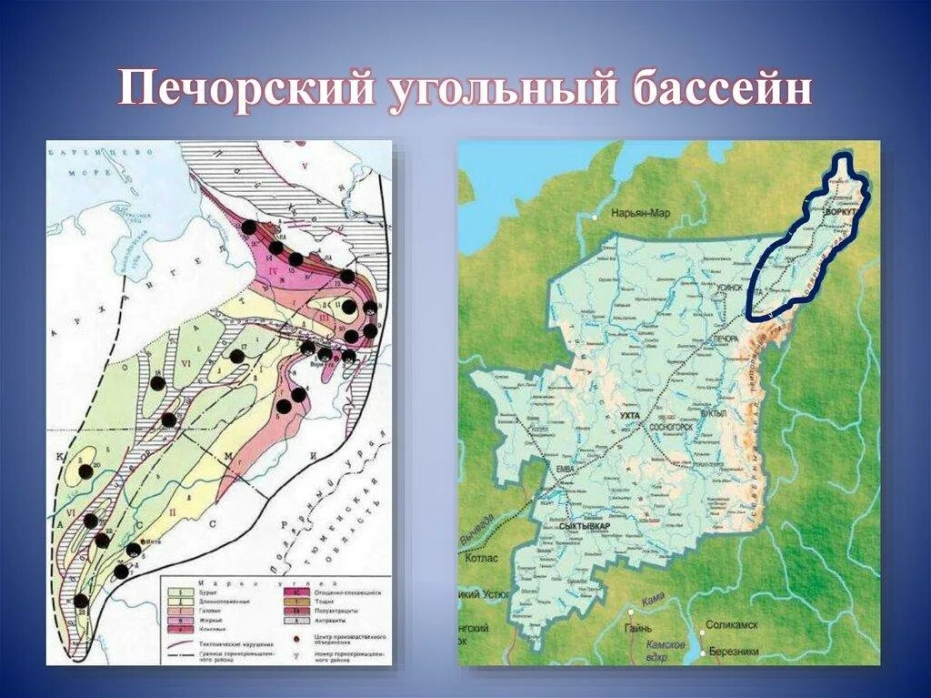
Рис 1. Печорский угольный бассейн. (Сайт ВК. Республика Коми. Госорганизация. https://vk.com/pressrkomi дата обращения 15.11.2025 г.)

Приложение 2.

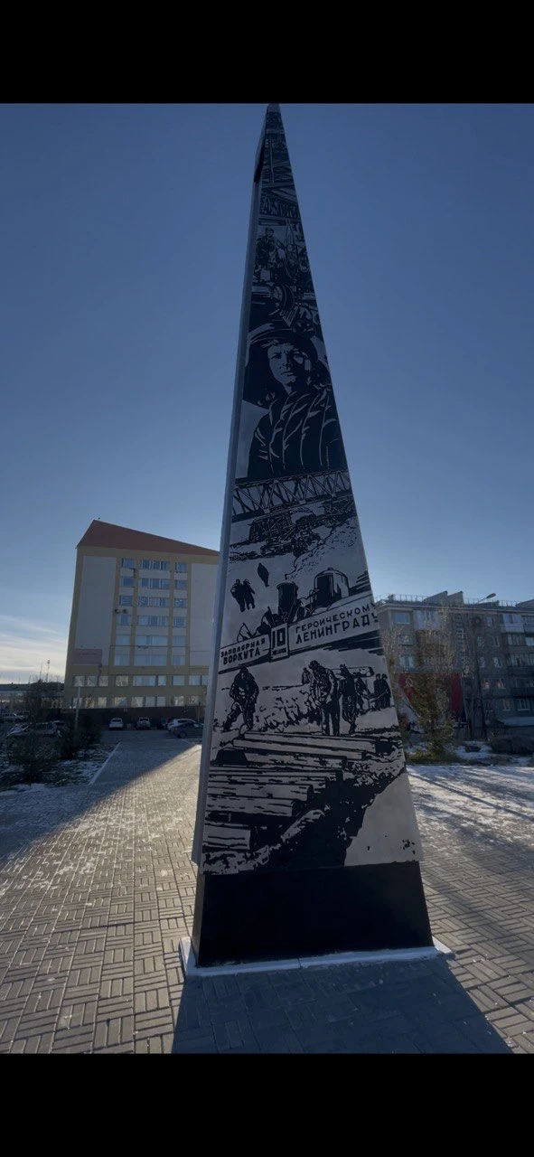
Фото 1. Стела «Воркута-город трудовой доблести»

Приложение 3.

Фото 2. Стела «Воркута-город трудовой доблести»

Приложение 4.

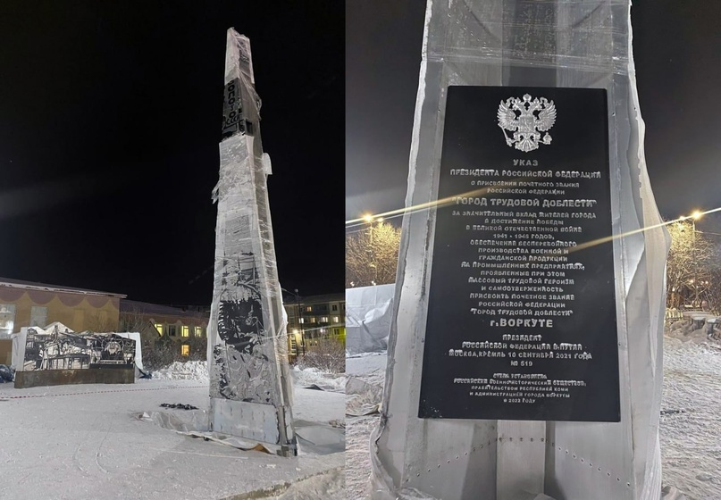
Фото 3. Стела «Воркута-город трудовой доблести» (Сайт ВК. Республика Коми. Госорганизация. https://vk.com/pressrkomi дата обращения 15.11.2025 г.)

Приложение 5
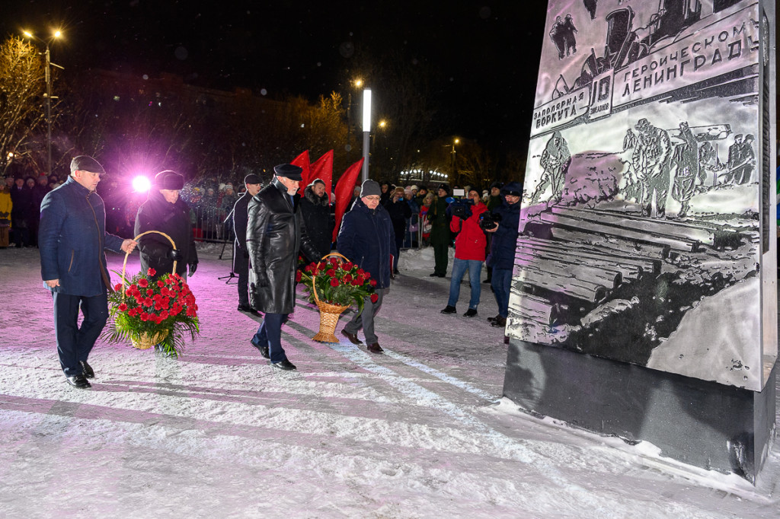

Фото 4. 26 ноября 2022 года. Открытие стелы «Воркута – город трудовой доблести». (Сайт ВК. Республика Коми. Госорганизация. https://vk.com/pressrkomi дата обращения 15.11.2025 г.)

Приложение 6.

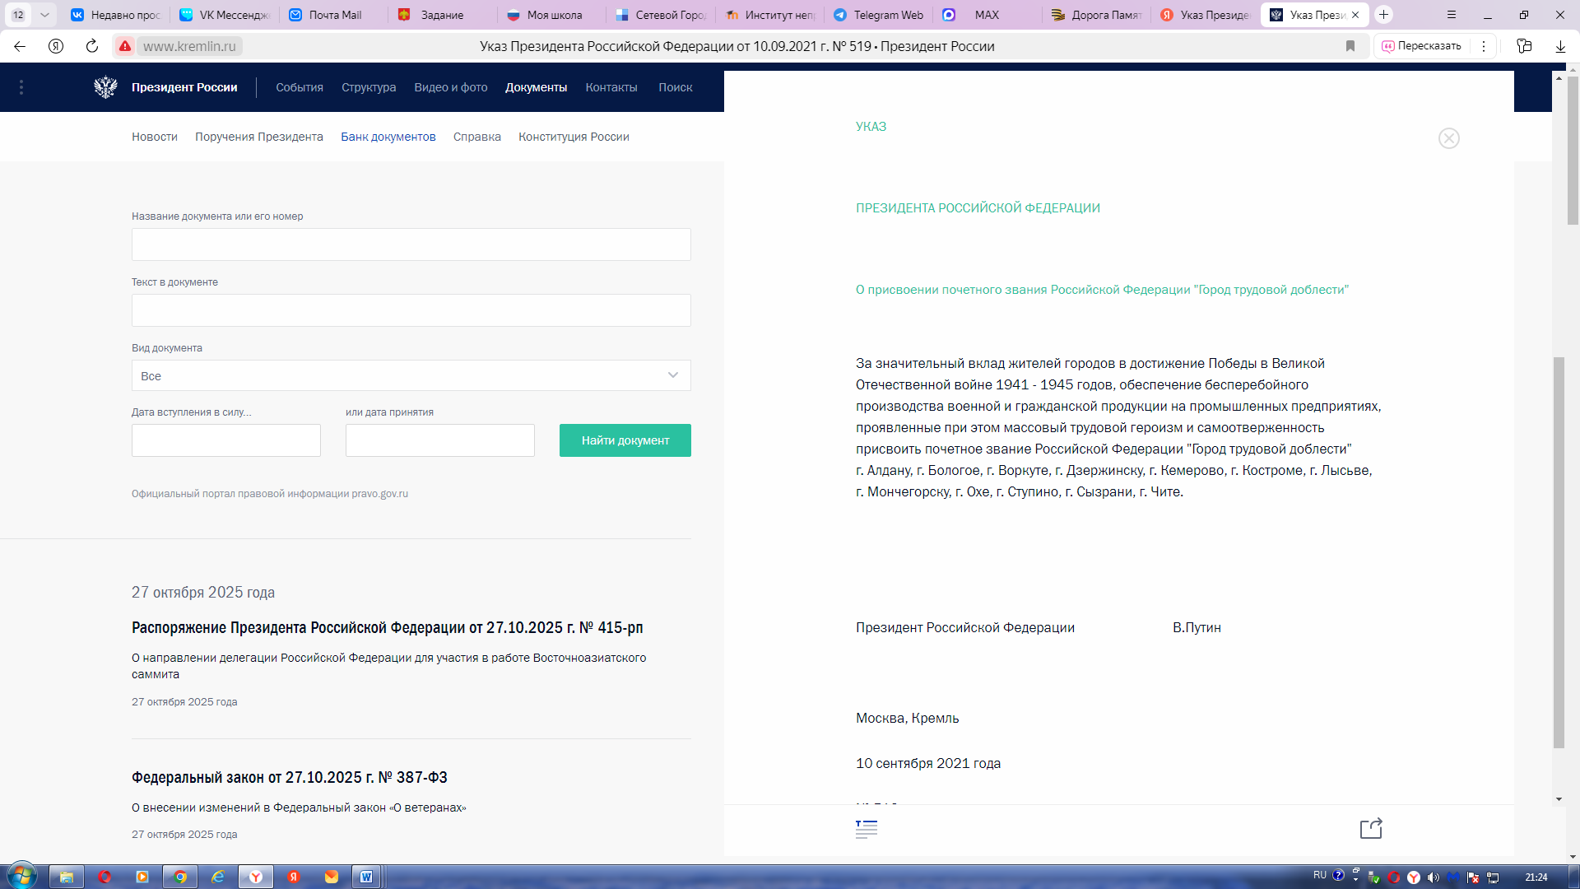
Рис 2. Указ Президента РФ 10.09.2021 г № 519 «О присвоении Воркуте почётного звания «Город трудовой доблести» (Сайт КонсультантПлюс-Законодательство РФ. Правовая информационная система https://www.consultant.ru/ дата обращения 15.11.2025 г.)

Приложение 7

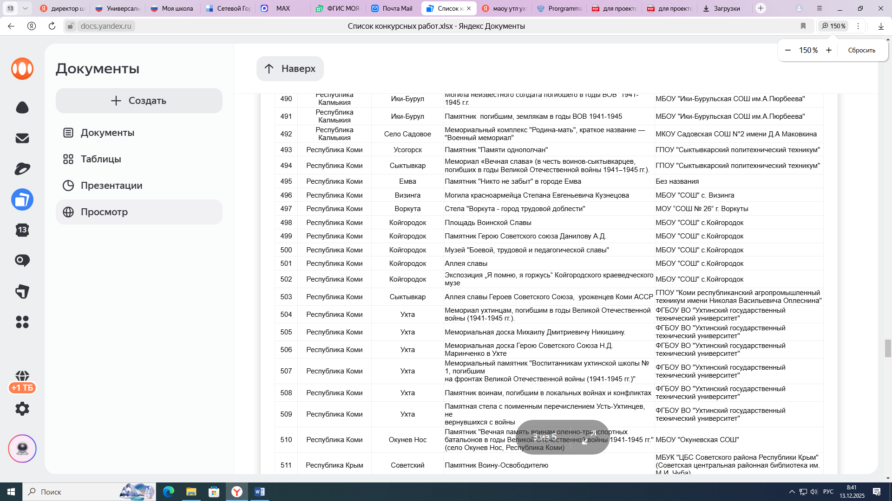

Рис 2. Список конкурсных работ. Номер 497 конкурсная работа
МОУ СОШ № 26 г. Воркуты. (Сайт Дорога Памяти – сохранение исторической памяти и мест воинской славы. https://дорогапамяти.рф/ дата обращения 10.12.2025 г.)

Приложение 8

ИНФОРМАЦИОННАЯ СПРАВКА ОБ ОБЪЕКТЕ
СТЕЛА «ВОРКУТА - ГОРОД ТРУДОВОЙ ДОБЛЕСТИ» г. ВОРКУТА
Общая характеристика памятного места
СТЕЛА «ВОРКУТА - ГОРОД ТРУДОВОЙ ДОБЛЕСТИ» установлена в сквере между зданием администрации города и музыкальным колледжем в центре Воркуты. Адрес: 169906, Республика Коми, город Воркута, площадь Мира, дом 1. Географические координаты стелы «Город трудовой доблести» в Воркуте: 67.503638°, 64.06071°. Воркута́ (нен. Варкута, коми Вӧркута) — город в Республике Коми Российской Федерации. Административный центр муниципального округа «Воркута». Воркута — четвёртый по населению город за Северным полярным кругом и самый восточный город Европы. Воркута расположена в Полярном Предуралье (таким образом, город географически находится в Европе), на реке Воркуте примерно в 150 километрах севернее полярного круга и всего в 180 километрах от побережья Северного Ледовитого океана. Находится в зоне распространения вечной мерзлоты. Расстояние по автодорогам (постоянной автодороги нет, поэтому в том числе по зимнику) до столицы Республики Коми — Сыктывкара — составляет 1100 км.
Историческая справка о памятном месте
О том, что в Печорском крае имеется «огненный камень», было известно давно. Первыми учеными, которые находили уголь в этих краях, были Т.С. Борноволков (1809 г.), А.С. Деньгин (1825 г.), А.А. Кейзерлинг (1843 г.), Э.К. Гофман (1847 г.). Позднее поиски угля были предприняты А.В. Журавским, Д.Д. Рудневым, Н.А. Куликом, П.П. Матафиным и др. В 1920 году была организована Северная научно-промысловая экспедиция, которой поручалось геологическое изучение бассейна реки Печоры. После открытия Печорского угольного бассейна исследования территории края проводили геологи М.С. Волков, А.Ф. Лебедев, Т.Н. Пономарев, А.К. Матвеев и др. Самым ярким событием этих исследований было открытие Воркутинского месторождения. В 1930 году Институт геологической карты ГГРУ ВСНХ организовал экспедицию под руководством Н.Н. Иорданского для изучения верховного течения р. Усы. Для обследования реки Воркуты создаётся отряд, начальником которого Г.А. Чернов. В июне 1930 года, поднявшись по р. Воркуте, Георгий Александрович обнаружил в 70 км от устья реки 5 рабочих пластов высококачественного угля. В 1937 году на левом берегу реки Воркута началось строительство шахты № 1 «Капитальная». Указом Президиума Верховного Совета РСФСР от 9 января 1940 года посёлок шахты «Капитальная» был преобразован в посёлок Воркута, Большеземельного района, Ненецкого национального округа Архангельской области. В октябре 1940 года Воркута была передана в состав Кожвинского района Коми АССР. 28 декабря 1941 года из Воркуты был отправлен первый поезд по Северо-Печорской железной дороге. В середине лета 1942 года магистраль была введена в постоянную эксплуатацию на участке «Воркута—Котлас—Коноша». 26 ноября 1943 года Указом Президиума Верховного Совета РСФСР посёлку Воркута был присвоен статус города. В годы войны Воркута снабжала углем промышленные предприятия Москвы, Ленинграда, Череповца, Мурманска, Вологды, Кирова. Всего за годы сражений заводы и фронт получили от заполярного города более 6,5 миллиона тонн угля. В то время четыре предприятия наградили переходящими Красными знаменами. Речь идет о комбинате «Воркутауголь», местной ТЭЦ и шахтах № 4 и № 40. За трудовые заслуги 141 работника комбината «Воркутстрой» и 237 сотрудников комбината «Воркутауголь» наградили орденами и медалями. Среди шахтёров развернулось движение рекордистов, выполнявших плановые задания на 200-300%. Было учреждено почётное звание «Мастер угля», которое получали горняки, перевыполнявшие план. Уже к концу 1941 года число мастеров угля значительно выросло. Свыше 500 воркутинских горняков выполняли сменную норму не ниже чем на 150%. В 1970 году город Воркута был награжден «Орденом трудового красного знамени» - за успехи достигнутыми трудящимися в выполнении пятилетнего плана по увеличению добычи каменного угля. Учитывая эти факты, администрация Воркуты еще летом 2021 года, отправила обращение о необходимости присвоения звания «Город трудовой доблести» в Госсовет Коми. Парламент направил ходатайство президенту Владимиру Путину, однако на тот момент заполярный город в списки на тот момент не попал. В поддержку инициативы в Коми собрали более 32 тысяч подписей. Указ Президента Российской Федерации № 519 «О присвоении Воркуте почётного звания «Город трудовой доблести» был подписан 10 сентября 2021 года «за значительный вклад жителей города в достижение Победы в Великой Отечественной войне 1941–1945 годов, обеспечение бесперебойного производства военной и гражданской продукции на промышленных предприятиях, проявленные при этом массовый трудовой героизм и самоотверженность». Руководство Администрации Президента приняло решение об установке однотипных стел в городах трудовой доблести. Стела «Город трудовой доблести» в Воркуте установлена благодаря сотрудничеству Правительства Республики Коми и Российского военно-исторического общества. Монумент установили 22 ноября 2022 года, в день 79-летия Воркуты, а 26 ноября состоялось торжественное открытие стелы «Город трудовой доблести». Стела весом пять тонн и высотой девять метров была изготовлена в городе Ростов-на-Дону и выполнена в едином стиле с памятниками всех городов, имеющих звание «Город трудовой доблести», но адаптирована под климатические условия Заполярья. За основу взят проект российского скульптора-монументалиста и архитектора Дениса Стретовича.

Значение памятного места
Монумент украсили изобразительные композиции, созданные на основе исторических снимков героев города. Мастер угля Ванда Барсукова, лидер движения “Женщины Воркуты – спускайтесь в забой”, машинист Пётр Дьяченко, начальник угольного состава, который первым отправился в Ленинград после прорывы блокады – именно их образы были увековечены в памятнике. Памятная стела расположена в самом центре города, имеет хорошую транспортную и пешеходную доступность. Рядом проводятся праздничные и памятные мероприятия, в том числе митинги и парады, приуроченные к 1 и 9 мая, а также Дню города. В церемонии открытия стелы принял участие глава Республики Коми Владимир Уйба и представители властей города. В 2020 году Государственная Дума приняла закон, которым в России устанавливается почетное звание «Город трудовой доблести». В 2021-2022 годах оно было присвоено городам: Воркуте, Казани, Магнитогорску, Нижнему Новгороду, Нижнему Тагилу, Новокузнецку, Новосибирску, Омску, Перми, Самаре, Саратову, Томску, Ульяновску, Уфе, Челябинску, Ярославлю.

Источники информации о памятном месте
- Словарь названий жителей (РСФСР) / под ред. А. М. Бабкина. — М.: Советская энциклопедия, 1964.
- Воркута (№ 0168043) / Реестр наименований географических объектов на территорию Республики Коми по состоянию на 5.10.2025 // Государственный каталог географических названий / ППК «Рос кадастр».
- Указ о присвоении почётного звания «Город трудовой доблести». Дата обращения: 10 сентября 2021. Архивировано 10 сентября 2021 года.
- Воркута в годы Великой Отечественной войны 1941–1945.— Пермь: Типография «Астер Плюс», 2021. —176 с.: ил.
- Алабугина Ю. В. Орфографический словарь русского языка для школьников с приложениями. — М.: АСТ, 2014. — С. 397.
- История. Дата обращения: 17 июня 2022. Архивировано 4 апреля 2022 года.
- Городской округ "Воркута". Федеральная служба государственной статистики (13 апреля 2023). Дата обращения: 10 сентября 2024. Архивировано 10 сентября 2024 года.
- Информационный портал администрации МО ГО Воркута
- Сайт администрации МО ГО «Воркута»
- История Воркуты 1930—1970-х годов в воспоминаниях П. И. Негретова «Все дороги ведут на Воркуту»
- Сайт городского музея г. Воркуты. https://museumworkuta.ru/vorkuta-gorod-trudovoj-doblesti/(29.11.2022)
- Портал Республики Коми https://rkomi.ru/news/2686?ysclid=mh5862bhkh499565110
- Газета Комсомольская правда «Открытие Стеллы Воркута город Трудовой славы» (29.11.2022) https://www.komi.kp.ru/daily/27476.5/4683687/?ysclid=mh587sgrs6404432082
- komi.aif.ru — сайт, на котором есть статья «Закалённые севером. В Воркуте установили стелу «Город трудовой доблести» (29.11.2022) https://ourreg.ru/2022/11/28/v-vorkute-uvekovechili-podvig-truzhenikov-tyla-velikoj-otechestvennoj-vojny/
- vk.com — сообщество администрации муниципального округа «Воркута», где есть пост об открытии стелы (26.11.2022) https://vk.com/wall-57637199_24789
- история.рф — портал, на котором есть статья «Воркута — город трудовой доблести» (31.08.2023). https://history.ru/read/monuments/vorkuta-gorod-trudovoy-doblesti
- ourreg.ru — журнал о Республике Коми, на сайте есть статья об открытии стелы — «В Воркуте увековечили подвиг тружеников тыла Великой Отечественной войны» https://komi.aif.ru/society/details/zakalyonnye_severom_v_vorkute_ustanovili_stelu_gorod_trudovoy_doblesti (29.11.2022)

Приложение 9.
Исследовательская часть
Итоги анкетирования среди учащихся 9-х классов, в возраст – 15-16 лет, в анкетировании приняло участие – 15 учащихся.

№ | Вопросы анкеты | Положительный ответ  (количество\процент) | Отрицательный ответ  (количество\процент)
1 | Сколько тонн угля было отгружено шахтерами Воркуты в годы Великой Отечественной войны. | 7 (42%) | 8 (58%)
2 | Кто являлся потребителем воркутинского угля в годы ВОВ? | 4 (25%) | 11 (75%)
3 | В каком году в городе Воркуте на центральной площади была установлена стела? | 11 (75%) | 4 (25%)
4 | Кто является автором монумента? | 2 (15%) | 13(85%)
5 | В каком году Воркута получила статус города? | 10 (65%) | 5 (40%)
6 | В каком году городу Воркуте присвоен статус «Город трудовой доблести»? | 10 (60%) | 5 (40%)
7 | Знаешь ли ты еще города, имеющие такой статус? | 2 (15%) | 13 (85%)
8 | В каком году город Воркута был награжден «Орденом трудового красного знамени»? | 3 (20%) | 12 (80%)

Малышев Ю.Н. Угольная промышленность в России в XXI веке. - М.: Грани, 2008. - 250 с..
Печорский угольный бассейн (под ред. Афанасьева Б.Л., Денисович В.И., Жукова Д.А. и др.). — Л.: Лениздат, 1959. стр 257.
Сборник статистических материалов к 40-летию Воркуты. — Воркута, 1983. — 46 с.
Угольная сокровищница Севера. Сборник документов и материалов. — Сыктывкар: Коми книжное издательство, 1984. — 312 с.
Воркута — город на угле, город в Арктике. 2-е дополненное и переработанное научно-популярное издание / Отв. редактор-составитель М.В. Гецен. — Сыктывкар, 2011. — 512 с.
Жеребцов, И.Л. Историческая хроника: Республика Коми с древнейших времен / И.Л. Жеребцов [и др.]. — Сыктывкар: Коми книжное изд-во, 2002 г.
Из истории Печорского края [Электронный ресурс] https://sites.google.com/site/pecorskijrajon11/ istoria (дата обращения: 01.11.2025).
komi.aif.ru — сайт, на котором есть статья «Закалённые севером. В Воркуте установили стелу «Город трудовой доблести» (29.11.2022) https://ourreg.ru/2022/11/28/v-vorkute-uvekovechili-podvig-truzhenikov-tyla-velikoj-otechestvennoj-vojny/

